IE8開發者工具

簡介
IE8新增的小工具，讓程式開發人員在撰寫前端的程式時容易除錯的小工具。

使用說明
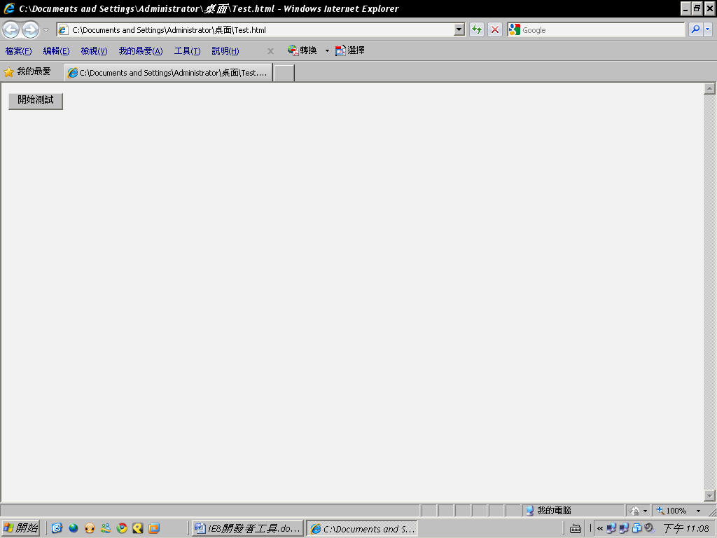
- 使用IE8打開想要除錯的網頁。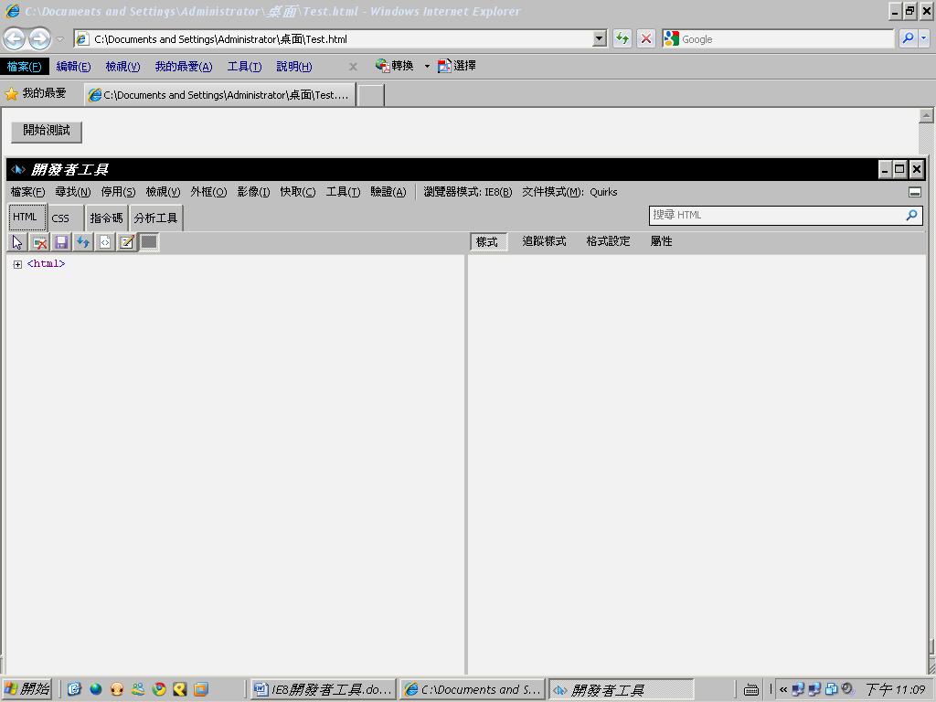
- 點選[工具]->[開發者工具](或快捷鍵F12)。就會跳出開發者工具視窗。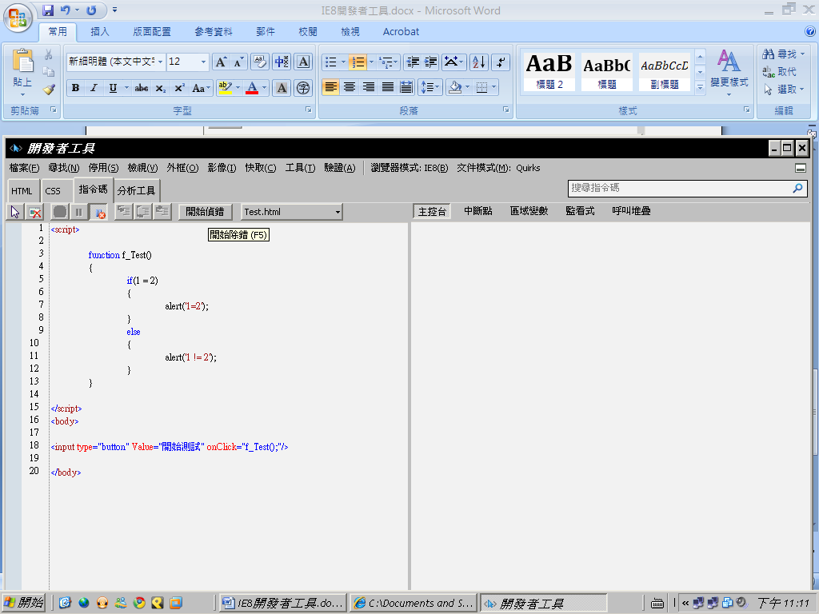
- 切換到[指令碼]頁籤點擊[開始偵錯]。這個步驟一定要先做，否則不會切換到偵錯模式。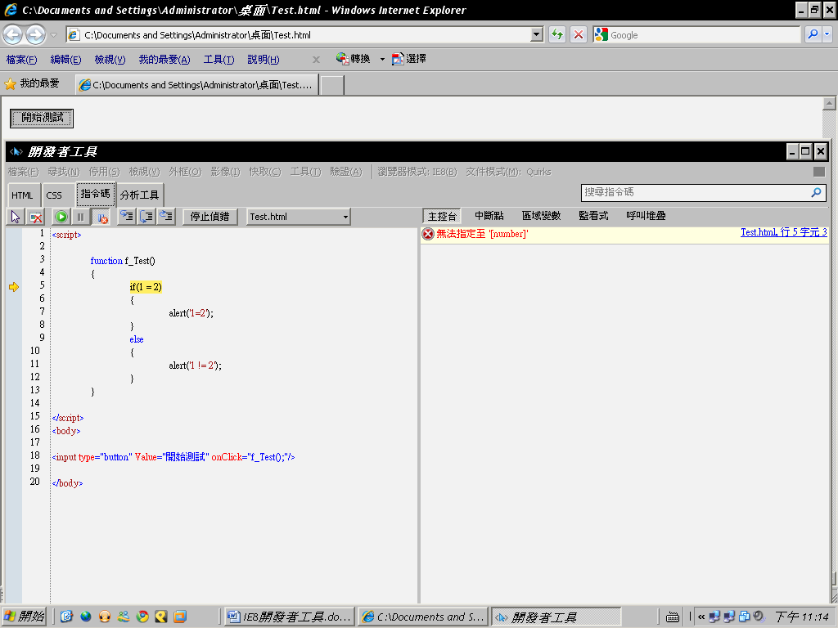
- 回到網頁執行所要偵錯的javascript (onload事件啟動的話就重新整理網頁)。如果有錯誤就會停在該行。右邊則會顯示錯誤原因。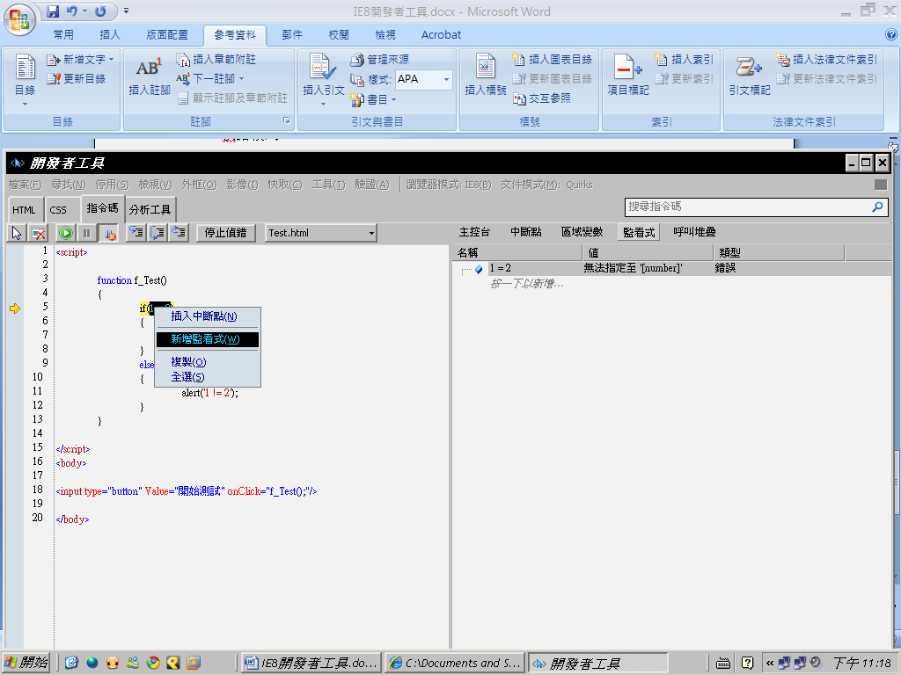
- 若要觀察某個變數的值則反白該變數按滑鼠右鍵[新增監看式]，就會在右邊視窗監看該變數的值。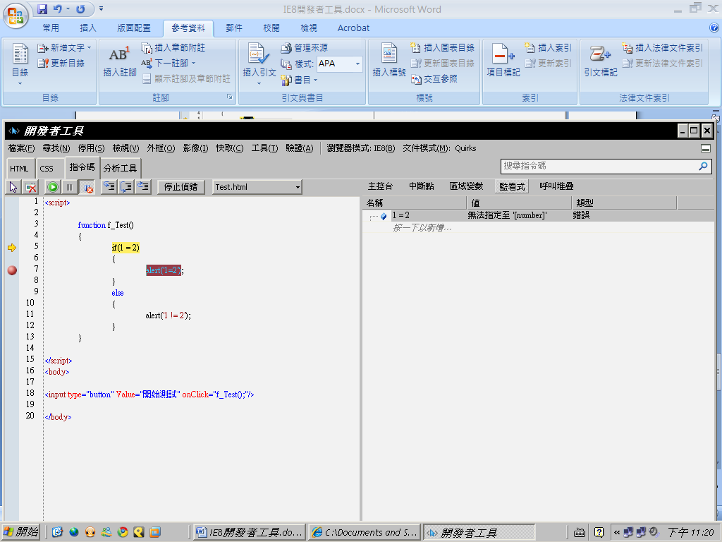
- 新增中斷點則點擊行號左邊的地方即可。
- 停止偵錯左邊按鈕為 逐步執行，逐程序，跳出。

